新 书 推 荐
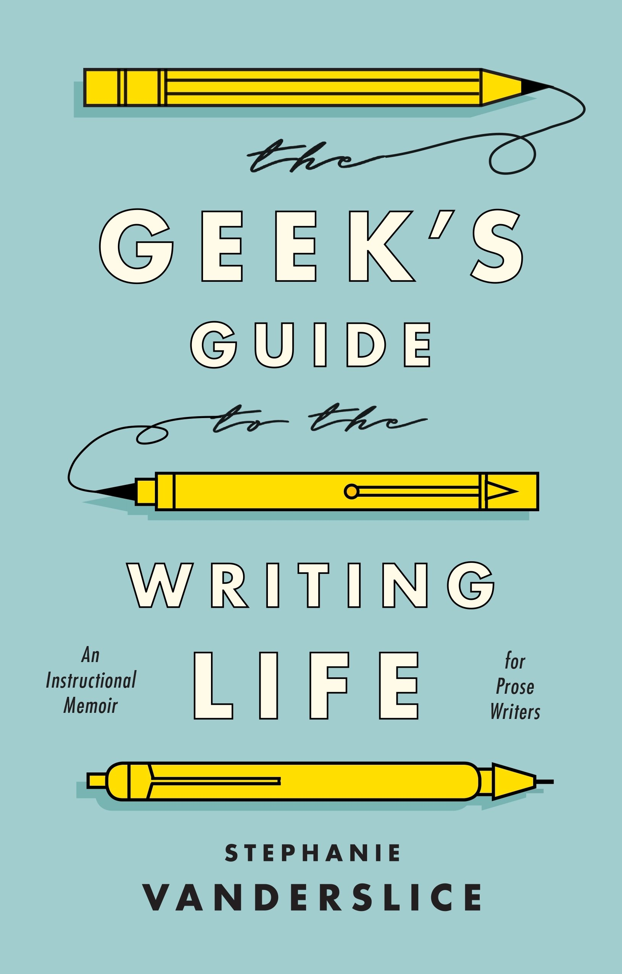
中文书名：《极客的写作生活指南》
英文书名：The Geek’s Guide to the Writing Life: An Instructional Memoir for Prose Writers
作 者：Stephanie Vanderslice
出 版 社：Bloomsbury Academic
代理公司：ANA/AlinaLin
页 数：184页
出版时间：2017年12月
代理地区：中国大陆、台湾
审读资料：电子稿
类 型：社会科学

内容简介：

创造、写作、实现我们的艺术梦想的愿望是一种强大的人类需求。然而，仅仅靠自己的笔来谋生的人实际上是相当少的。对于我们其他人来说，这意味着什么呢？我们这些自称写作极客，对写作充满热情，还想要维持成功的文学生活吗？在分心、缺乏时间的21世纪中，在追求事业、成为伴侣或抚养家庭的过程中，找时间去建立一个有意义的写作生活意味着什么呢? 在《极客的写作生活指南》里，根据她的《赫芬顿邮报》的同名博客，史蒂芬妮.范德史莱斯（Stephanie Vanderslice）分享了发展一种成功的，有价值的写作实践的秘密和工具，这样可以激励读者在不可避免的低潮甚至是文学生活的高潮中坚持下去，所以，任何人都可以追求实现自己的艺术梦想之路。

作者简介：

史蒂芬妮.范德史莱斯（Stephanie Vanderslice）是美国阿肯色州中部大学的创意写作教授，也是美国阿肯色州作家MFA工作室的主任，她还是创意写作研究组织的主席。她的专栏——《极客的写作生活指南》定期出现在《赫芬顿邮报》上。她出版小说、非虚构作品和创造性的写作批评，包括《创意写作真的能被传授吗？：在创造性写作教学中抵制知识》（Can Creative Writing Really Be Taught?: Resisting Lore in Creative Writing Pedagogy），《向本科生教授创造性写作：重新思考创造性写作的指南》（Teaching Creative Writing to Undergraduates: A Guide and Sourcebook Rethinking Creative Writing）。

谢谢您的阅读！
请将回馈信息发至：林凤娇 (Alina Lin)
安德鲁 · 纳伯格联合国际有限公司北京代表处
北京市海淀区中关村大街甲59号中国人民大学文化大厦1705室
邮编：100872
电话：010-88810959
传真：010-82504200
Email：alina@nurnberg.com.cn
网址：http://www.nurnberg.com.cn
微博：http://weibo.com/nurnberg
豆瓣小站：http://site.douban.com/110577/
微信订阅号：ANABJ2002

